ФГБДОУ «Центр развития ребенка – детский сад № 2»
Управления делами Президента РФ

Мастер-класс для родителей
«Кукла Берегиня»

Педагоги: Борисова Ю.А.
Прохорова Н.С.

Мастер-класс для родителей
«Кукла Берегиня»
Цель: Познакомить родителей с русской традицией изготовления народных тряпичных кукол.
Задачи: Прививать интерес к тряпичной кукле как виду народного художественного творчества; развивать навыки работы с тканью; содействовать эстетическому восприятию народной игрушки; познакомить с технологией изготовления куклы.
Материалы: квадрат 25х25см. белой ткани, квадрат 25х25см. цветной ткани, полоска цветной ткани 2х15-20см., прямоугольник яркой ткани 6х8см., квадрат яркой ткани 15х15см., шерстяная нитка или мулине, вата или синтепон, ножницы.
Оборудование: Презентация «Тряпичная кукла «Берегиня», образец куклы «Берегини».
ХОД:
Здравствуйте! Сегодня мы с вами окунемся в мир кукол, которыми играли наши прабабушки и прадедушки.
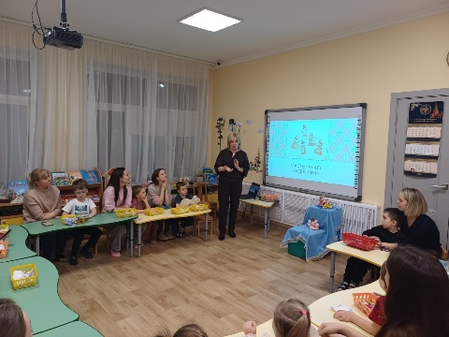
Рукотворные куклы на протяжении веков сопровождали быт русских крестьян. Они бережно хранились в сундуках и передавались из поколения в поколение. Малым деткам кукол шили мамы, старшие сестры, бабушки,
Главная особенность куклы, заключается в том, что сделана она без иголки и безлика. Для ребенка кукла будет игрушкой-подружкой и оберегом одновременно, поэтому колоть её иглой негоже, а делать лицо по народным поверьям нельзя, так как такая кукла может обрести душу и стать опасной. А «безликая» куколка считается предметом неодушевленным и не может навредить ребенку. Сделанная с любовью своими руками куколка, будет предметом гордости ее мастерицы.
Технология изготовления куколки.
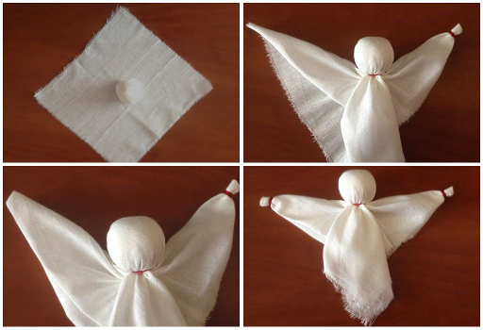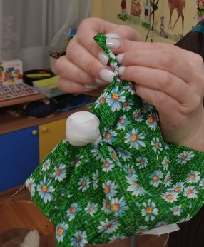
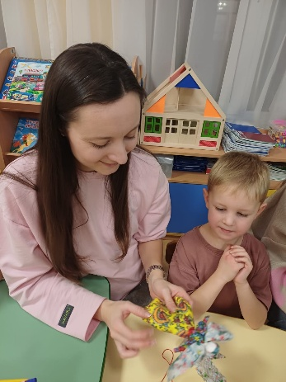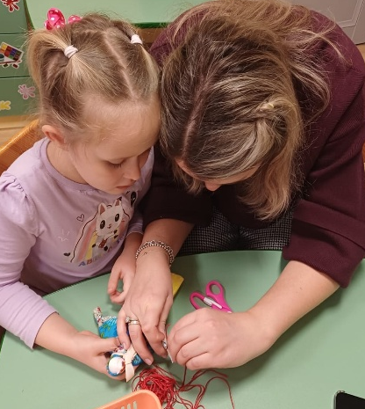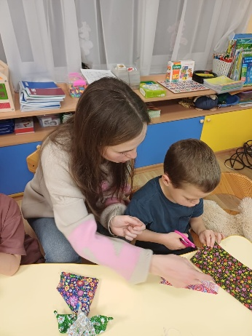
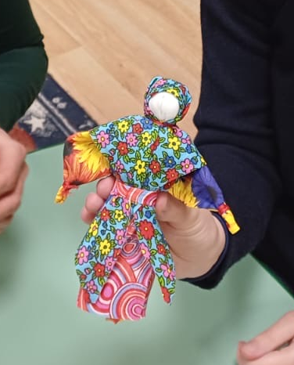
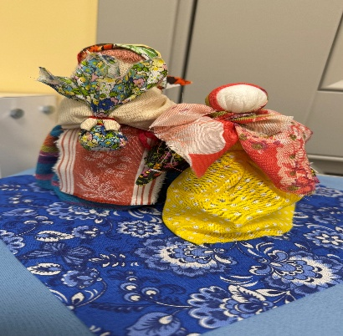
В процессе изготовления куклы собственными руками развиваются творческие способности, развивается мелкая моторика руки, прививается любовь, эстетический вкус к изделиям народных мастеров.

